МКС 59.140.30
Изменение № 1 ГОСТ 32076–2013 Кожа. Метод определения устойчивости окраски кож к сухому и мокрому трению
Принято Евразийским советом по стандартизации, метрологии и сертификации (протокол от № )
За принятие изменения проголосовали национальные органы по стандартизации следующих государств:
[коды альфа-2 по МК (ИСО 3166) 004]
Дату введения в действие настоящего изменения устанавливают указанные национальные органы по стандартизации
Предисловие. Второй абзац изложить в новой редакции:
«Цели, основные принципы и общие правила проведения работ по межгосударственной стандартизации установлены ГОСТ 1.0 «Межгосударственная система стандартизации. Основные положения» и ГОСТ 1.2 «Межгосударственная система стандартизации. Стандарты межгосударственные, правила и рекомендации по межгосударственной стандартизации. Правила разработки, принятия, обновления и отмены».
Раздел 2. Изложить в новой редакции:
«Раздел 2 Нормативные ссылки
В настоящем стандарте использованы ссылки на следующие межгосударственные стандарты:
ГОСТ ISO 105-А03 Материалы текстильные. Определение устойчивости окраски. Часть А03. Серая шкала для оценки степени закрашивания
ГОСТ 938.0 Кожа. Правила приемки. Методы отбора проб
ГОСТ 6709 Вода дистиллированная. Технические условия
ГОСТ 12026 Бумага фильтровальная лабораторная. Технические условия
ГОСТ 28093 Материалы текстильные. Ткань смежная хлопковая. Технические требования и методы испытания
Примечание — При пользовании настоящим стандартом целесообразно проверить действие ссылочных стандартов по каталогу, составленному по состоянию на 1 января текущего года, и по соответствующим информационным указателям, опубликованным в текущем году.
Если на стандарт дана недатированная ссылка, то следует использовать стандарт, действующий на текущий момент, с учетом всех внесенных в него изменений. Если заменен ссылочный стандарт, на который дана датированная ссылка, то следует использовать указанную версию этого стандарта. Если после принятия настоящего стандарта в ссылочный стандарт, на который дана датированная ссылка, внесено изменение, затрагивающее положение, на которое дана ссылка, то это положение применяется без учета данного изменения. Если ссылочный стандарт отменен без замены, то положение, в котором дана ссылка на него, применяется в части, не затрагивающей эту ссылку».
Раздел 3. Дополнить вторым абзацем в редакции:
«Допускается применять материалы и реактивы, изготовленные по другим нормативным документам, с характеристиками не хуже указанных».
Раздел 5. Пункт 5.3 изложить в новой редакции:
«5.3 Испытание целых кож и полукож проводят в огузочном участке в соответствии с рисунком 1.

Размеры в миллиметрах
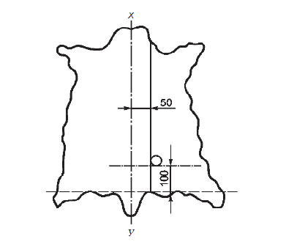
Рисунок 1».
Раздел 5. Пункт 5.4 изложить в новой редакции:
«5.4 Испытание изделий из кож проводят на любом доступном для расположения в приборе участке изделия».
Раздел 6. Пункт 6.1. Заменить ссылку ГОСТ Р ИСО 105-А03 на ссылку ГОСТ ISO 105-А03.
Приложение А. Первый абзац. Заменить слова «Прибор для определения» на слова «Прибор для испытания».

Заместитель директора БелГИСС по техническому нормированию, стандартизации и методологии оценки соответствия |  | О.Ф.Ильянкова
Инженер 1 категории ТО-14 |  | Н.С Дерюжкова
Ведущий инженер ТО-14 |  | М.Е.Ляхнович

